20191129(五) 08:00 - 13:05 桃園機場(第一航廈) -> 新加坡樟宜機場(第三航廈)

一、入境

\*查最新入境卡教學2019,查是否使用電子入境

1.入境後要保留入境卡副聯，離境需繳交

2.入境時需攜帶護照、入境卡，有時需提供出境機票，詢問入境目的、停留時間

3.入境需帶每天100-150新幣，有時海關會查

4.入境後，到達Arrival/Baggage，領行李

5.拿到行李後，過海關(Custom)，有分紅色和綠色的通道(自動門的差別)

6.入境後到第三航廈的B2，地下美食街吃亞坤早餐

二、買MRT車票

購票教學參考網站

<http://cc.bingj.com/cache.aspx?q=%E6%96%B0%E5%8A%A0%E5%9D%A1%E5%9C%B0%E9%90%B5%E7%A5%A8%E8%B3%BC%E8%B2%B7&d=5026314369172012&mkt=zh-TW&setlang=zh-TW&w=nhWilwu4povttBPHafnFlNnpPIGLit_0>

14:30 搭車前往飯店(威豪酒店 - 雅柏 Parc Sovereign Hotel - Albert St)

根據 ' Train To City ' 的地鐵標示，順著標示走可以來到SMRT樟宜機場站（Changi Airport），機場往市區地鐵 需轉乘2次

1.樟宜機場站 / Changi Airport / CG2 -> 丹那美拉站 / Tanah Merah / EW4下車

於同月台轉搭往 大士連路 / Tuas Link 綠線的B月台地鐵即可

2. 丹那美拉站 / Tanah Merah / EW4 -> 武吉士 / Bugis / EW12 / DT14 (B3) 往B5的A月台 轉搭往 武吉班讓 / Bukit Panjang 藍線地鐵(等7分鐘)上車，

3. 武吉士 / Bugis / EW12 / DT14 ->梧槽 / Rochor / DT13下車，出口應該只有1個。行駛時間約51分鐘。

4.出站後約2分鐘到飯店

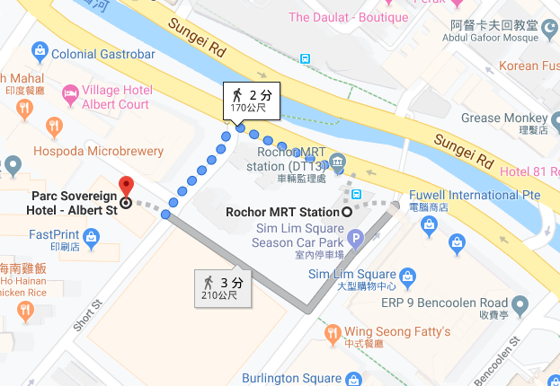

15:30 checkin

16:00 – 18:00麥士威熟食中心

1. 武吉士 / Bugis / EW12 / DT14 -> 丹戎巴葛 / tanjong pagar / EW15

到B3，往 大士連路 / Tuas Link 綠線的B月台 上車

1. 下車後約7分鐘
2. 麥士威熟食中心有三條通道

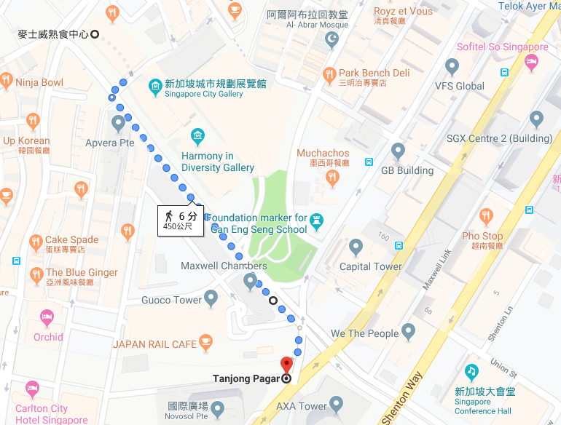

位置圖

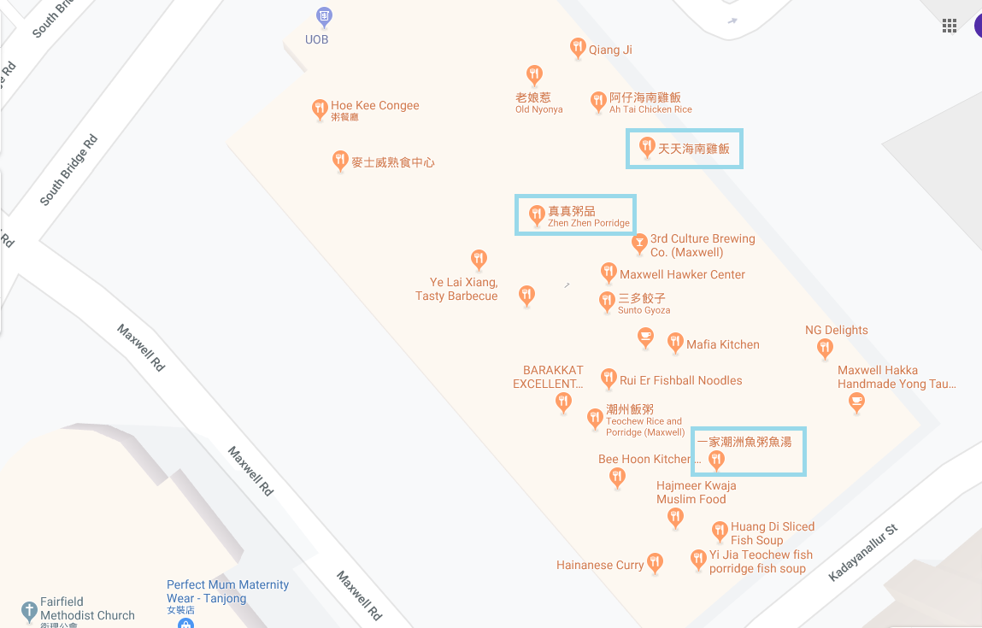

1.天天海南雞飯

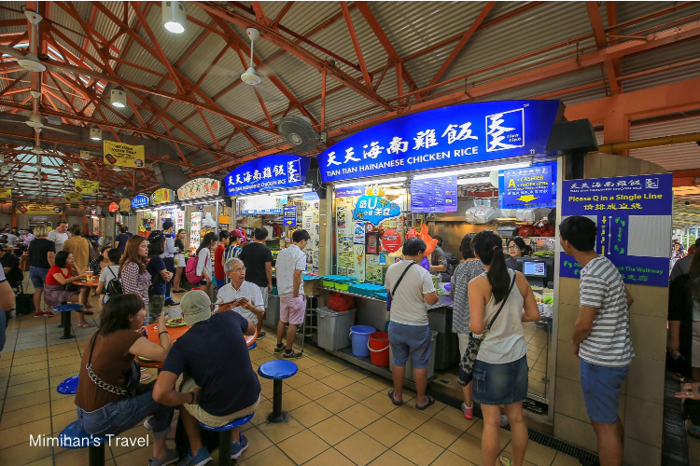

2. 一家潮州魚粥、魚湯

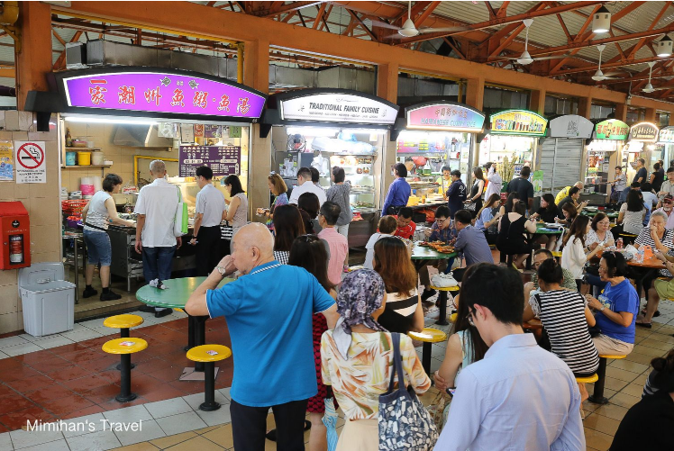

3.真真粥品

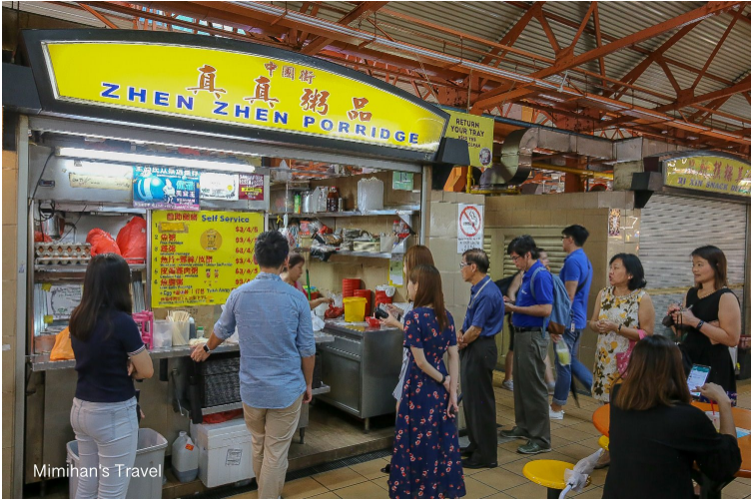

18:00-20:00

逛牛車水(中國城)

20:00-

看夜景(摩天輪或其他..)

早一點出發去機場逛,第三航廈有超大溜滑梯,班蘭蛋糕,洋芋片,超市

20191203(二) 14:05 - 18:45 新加坡樟宜機場 -> 桃園機場